- 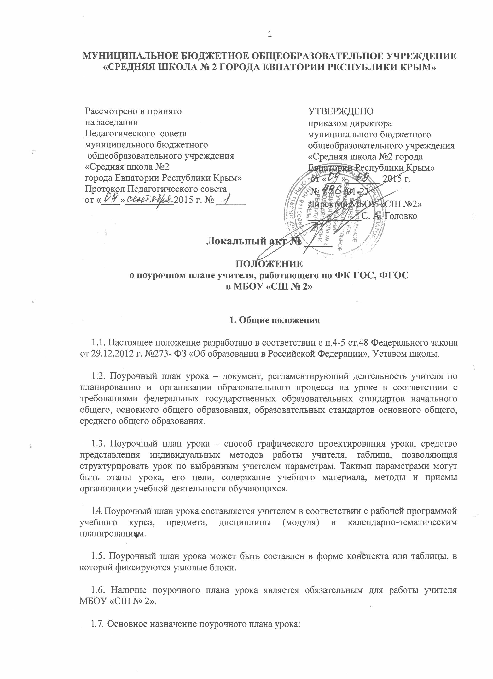

- определение места урока в изучаемой теме, разделе, курсе;
- определение цели урока и фиксация планируемых результатов на личностном, предметном и метапредметном уровнях в соответствии с требованиями федеральных государственных образовательных стандартов начального общего, основного общего образования;
- определение триединой цели урока, фиксация предметных результатов и общеучебных умений, навыков и способов деятельности освоения учебного предмета, курса, дисциплины (модуля) в соответствии с требованиями к освоению образовательных стандартов основного общего, среднего общего образования;
- постановка задач урока и группировка отобранного учителем содержания учебного материала, определение последовательности его изучения.
- выбор форм и методов организации деятельности обучающихся на уроке с целью активизации познавательного интереса обучающихся и создание оптимальных условий для овладения обучающимися универсальными учебными действиями (в соответствии с ФГОС);
- отбор методов обучения и форм организации познавательной деятельности обучающихся, направленных на создание условий для усвоения ими учебного материала (в соответствии с ФК ГОС).
2. Разработка поурочного плана урока по ФГОС
2.1. В поурочном плане урока учителю необходимо зафиксировать узловые блоки:
- целеполагание (что необходимо сделать, воплотить);
- инструментальный (какими средствами это необходимо сделать, воплотить);
- организационно-деятельностный (какими действиями и операциями это необходимо сделать, воплотить).
2.2. Основными компонентами блока целеполагания являются тема урока, цель урока и планируемые результаты (Приложение 1).
2.3. Основными компонентами инструментального блока, фиксируемыми в поурочном плане урока, являются: задачи урока, тип урока и учебно-методический комплекс урока (Приложение 2).
2.4. Основными компонентами организационно-деятельностного блока, фиксируемыми в поурочном плане урока, являются основные понятия, организация пространства, межпредметные связи, действия обучающихся, диагностика результатов, домашнее задание (Приложение 3).
2. 5. Этапы планирования урока:
- определение типа урока, разработка его структуры;
- отбор оптимального содержания учебного материала урока;
- выделение главного опорного учебного материала в общем содержании урока;
- выбор технологий, методов, средств, приемов обучения в соответствии с типом урока;
- выбор организационных форм деятельности обучающихся на уроке и оптимального объема их самостоятельной работы;
- определение формы и объема домашнего задания;
- определение форм подведения итогов урока, рефлексии;
- оформление поурочного плана урока.
2.6. Соблюдение правил, обеспечивающих успешное проведение планируемого урока:
- учет индивидуальных возрастных и психологических особенностей обучающихся класса, уровня их знаний, а также особенностей всего классного коллектива в целом;
- подбор разнообразных учебных заданий и ситуаций, которые способствуют актуализации познавательной активности обучающихся на уроке и развитию универсальных учебных действий;
- дифференциация учебных заданий.
3. Разработка поурочного плана урока по ФК ГОС
3.1. Основными компонентами поурочного плана являются:
- целевой: постановка целей учения перед обучающимися, как на весь урок, так и на отдельные его этапы;
- коммуникативный: определение уровня общения учителя с классом;
- содержательный: подбор материала для изучения, закрепления, повторения, самостоятельной работы и т. д.;
- технологический: выбор форм, методов и приемов обучения;
- контрольно-оценочный: использование оценки деятельности ученика на уроке для стимулирования его активности и развития познавательного интереса.
3.2. Определение триединой цели на каждый урок обязательно.
3.3. Триединая цель урока включает следующие аспекты:
- образовательный: вооружение обучающихся системой знаний, умений и навыков;
- воспитательный: формирование у обучающихся научного мировоззрения,
- положительного отношения к общечеловеческим ценностям, нравственных
- качеств личности;
- развивающий аспект: развитие у обучающихся познавательного интереса,
- творческих способностей, речи, памяти, внимания, воображения.
4. Оформление поурочного плана урока
4.1. Поурочный план урока оформляется в виде конспекта или таблицы, в которой учитель фиксирует необходимую информацию.
4.2. Учитель самостоятельно определяет объем содержательной части поурочного плана урока и ее оформления.
4. Порядок хранения поурочного плана урока
4.1. Поурочный план может быть рукописном варианте или в напечатанном.
4.3. Поурочный план урока хранится у учителя до минования надобности.
5. Заключительные положения
Учителям высшей квалификационной категории разрешается писать краткие поурочные планы (такие, какие будут удобны учителю). Однако, если в случае осуществления внутришкольного контроля (планового и внепланового) администрацией школы будет указано на недостаточно высокий уровень проведенного урока и сделаны серьезные замечания, администрация школы имеет право обязать учителя писать поурочные планы на общих основаниях.
ПРИЛОЖЕНИЕ 1
- Тема урока – проблема, определяемая рабочей программой учебного курса, предмета, дисциплины (модуля), материал, подлежащий преобразованию в процессе познавательной деятельности обучающихся на уроке, который должен превратиться в результате технологического процесса в сущностную характеристику обучающегося, содержание его компетенций, вектор личностного развития.
- Цель урока учитель определяет как решение триединой задачи –образовательной, развивающей, воспитательной. Кроме этого, в данном разделе необходимо отразить формирование универсальных учебных действий: личностных, регулятивных, коммуникативных и познавательных.
- Планируемые результаты урока в соответствии с требованиями федеральных государственных образовательных стандартов начального общего, основного общего образования необходимо отразить как личностные, предметные и метапредметные (регулятивные, коммуникативные и познавательные универсальные учебные действия).
ПРИЛОЖЕНИЕ 2
- Задачи урока – ряд действий, структурирующих деятельность обучающихся на уроке, которые необходимо решить. Сформулированный перечень задач урока, позволяет выстроить их иерархическую последовательность как программу деятельности обучающихся на уроке.
- Тип урока играет служебную роль и определяется учителем самостоятельно в соответствии с логикой его сущностных целей и задач.
- Учебно-методический комплекс урока должен отражать следующие разделы: источники информации, оборудование, дидактическое сопровождение, материалы для познавательной деятельности обучающихся.

ПРИЛОЖЕНИЕ 3
- Основные понятия – ключевые названия, правила, алгоритмы, которые в результате изучения учебного материала должны быть усвоены обучающимися.
- Организация пространства определяется учителем самостоятельно и отражает те формы деятельности обучающихся, которые максимально способствуют эффективному усвоению учебного материала, формированию и развитию универсальных учебных действий обучающихся.
- Межпредметные связи отражаются в поурочном плане урока при их наличии. Учителю необходимо указать предметную область, дисциплину, которая будет интегрирована с изучаемым предметом.
- Действия обучающихся как раздел поурочного плана урока отражает деятельность обучающихся на уроке – действия и операции, выполняемые ими в индивидуальной, парной или групповой форме работы. Кроме того, учитель может отобразить задания и упражнения, которые направлены на формирование и развитие универсальных учебных действий.
- Диагностика результатов отображает в поурочном плане урока разнообразные методы контроля и самоконтроля обучающихся, подведение итога урока и проектирование самостоятельной работы дома.
- Домашнее задание указывается в поурочном плане урока при его наличии и должно определяться целью урока, его планируемыми результатами, носить индивидуальный характер.

